**GITHUB账户创建及完善**

1. **GITHUB账户创建**

GITHUB账户的创建分为以下几个步骤：

1. 通过<https://github.com/>进入以下界面：

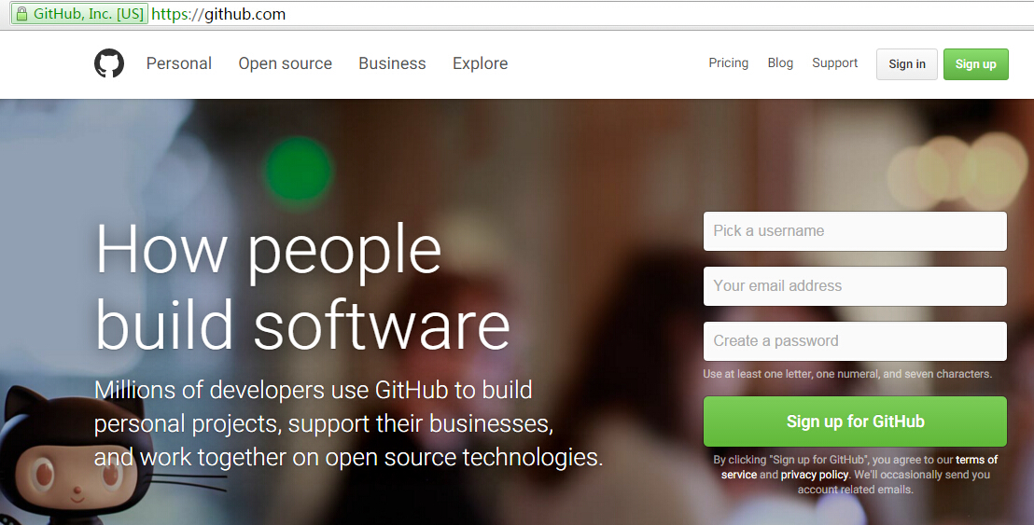

1. 设置完账户名称和密码后，点击“Sign up for Github”,按要求填完相关信息后，就会收到邮件进行验证，如下图：

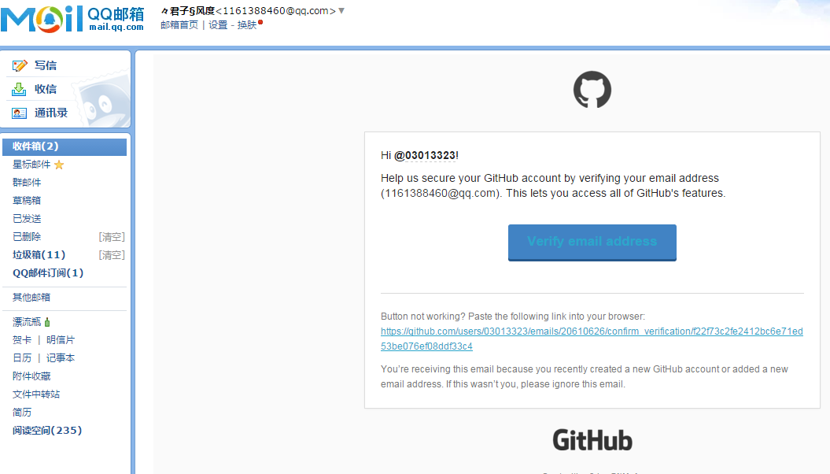

1. 点击“verify email address”进行邮箱核实。系统确认邮箱无误之后将自动进入GitHub界面,点击自己的账户名称，就可以进入到自己账户的GITHUB界面，如下图:

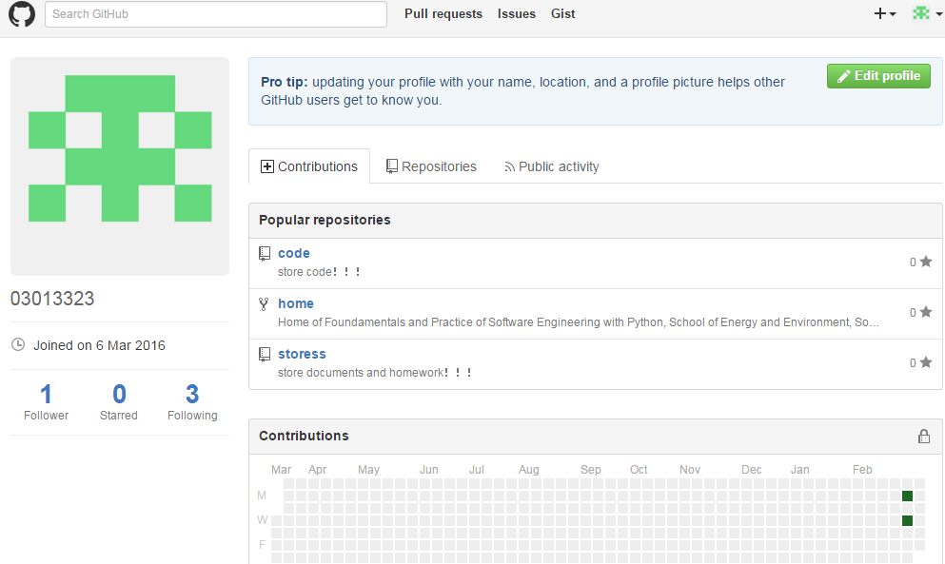

1. **加入课程社区**

加入课程社区<https://github.com/Py03013052/>，可按以下步骤进行：

1. 将GITHUB账户的名称、账户用电子邮箱，电邮到 [cmh@seu.edu.cn](mailto:cmh@seu.edu.cn)

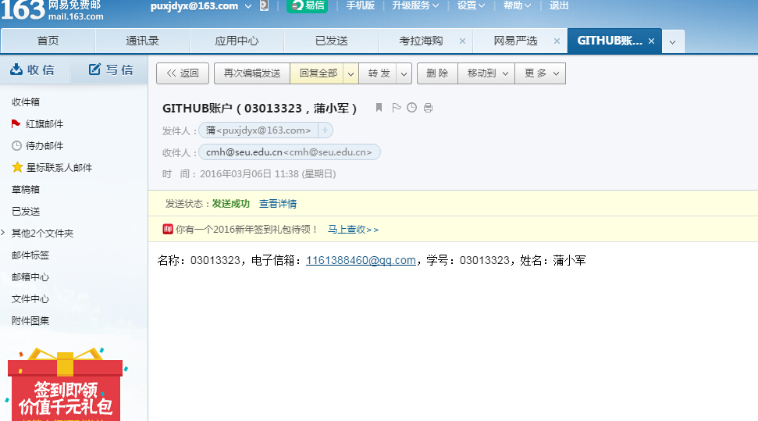

1. 接下来你会收到来自GITHER关于社区邀请的邮件，如下图，点击“Join the conversation”

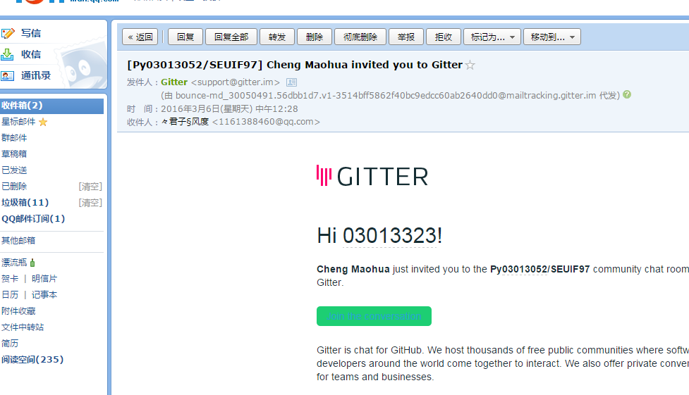

1. 进入社区界面，可以相互讨论，如下图：

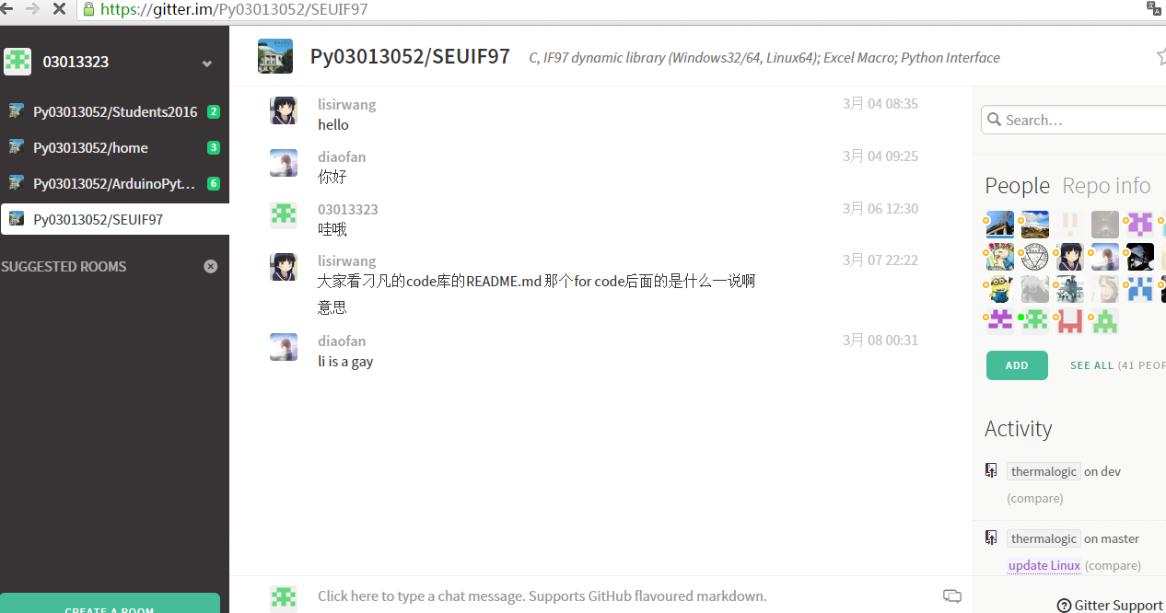

1. **仓库建立及Fork**

**3.1 仓库建立**

1.进入GITHUB 个人首界面，点击右上角的“+”按钮，再点击“New repository”

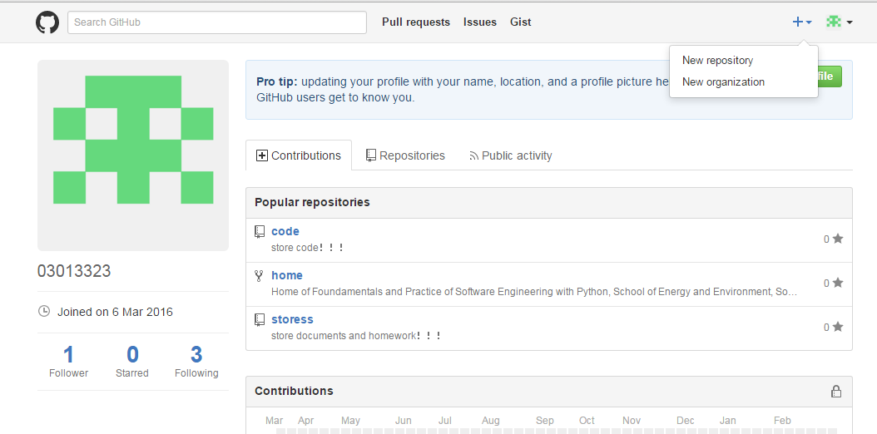

2.进入创建仓库的参数设置界面，仓库名称、用处说明等，此处应将“Initialize this repository with a README”打上勾：

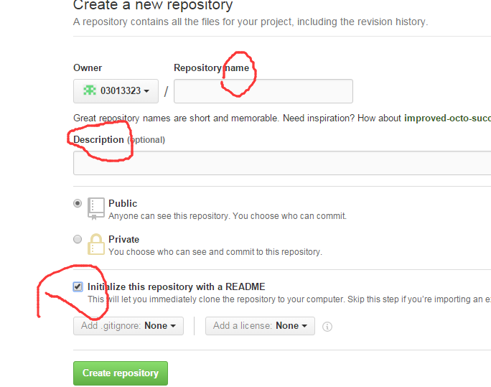

用同样方法再创建一个仓库：一个用于存放代码，另一个用于存放文件。

**3.2 Fork至少三个与课程相关的仓库**

进入到老师和同学们的GITHUB个人界面，选择与课程相关的仓库进行Fork ,Fork的方法为：进入到别人的某一个仓库中，点击界面右上角的Fork按钮，然后进入自己的GITHUB首界面，就可以看见自己的仓库内多了刚才Fork的那个仓库：

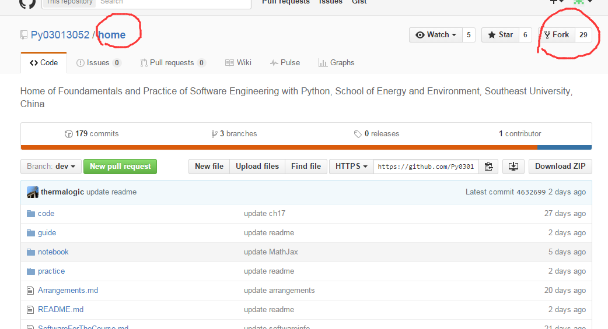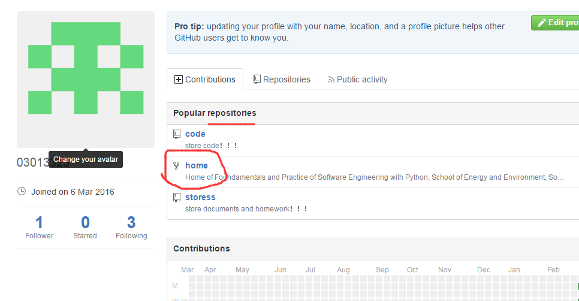

用同样的方法Fork 另外两个与自己课程相关的仓库。如下图：

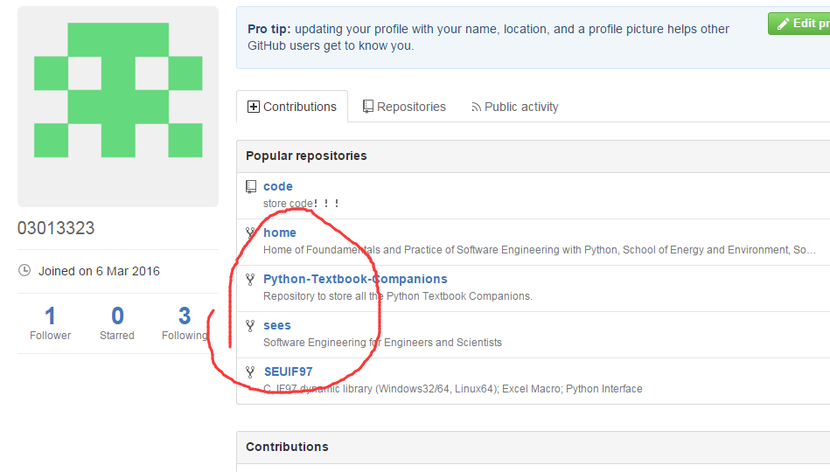

1. **小结**

这一次的作业中，基本没有什么问题，相对于第一次作业，这次的作业挺简单的，关于文本的排版自认为没有什么太大的问题，也进一步熟悉了GITHUB中的某些功能。